Что такое электронный полис ОСАГО и как им пользоваться?
После вступления в силу постановления Правительства № 567 от 2 июня 2015 года о внесении поправок в ФЗ № 40 «Об ОСАГО» автовладельцы получили возможность оформлять электронные полисы ОСАГО. На протяжении последних полутора лет - до 01 января 2017 года многие страховые компании сопротивлялись данному нововведению, отказываясь продавать полисы ОСАГО в электронном виде и ссылаясь на «технические причины». Тем самым они вынуждали приобретать полисы непосредственно в офисах компаний, где сотрудники страховых могли навязать дополнительные услуги. С 01 января 2017 года по требованию ЦБ все страховые компании обязаны в безусловном порядке обеспечить возможность покупки электронного ОСАГО на сайтах страховщиков.
В данной статье мы рассмотрим: что же представляет собой электронный ОСАГО; в чем его преимущества, недостатки и отличия от бумажного свидетельства; как использовать на дорогах и нужно ли возить с собой?

Что такое электронный полис?
Электронный ОСАГО представляет собой аналог бумажного полиса, который юридически ничем не отличается от обычной бумажной страховки. Сегодня его можно приобрести на сайтах страховых компаний в интернете. Поскольку весь процесс оформления происходит удаленно, электронная версия полностью виртуальна и не имеет «физического воплощения» в виде бумажного договора и страхового свидетельства, отпечатанного на бланке ГОЗНака. По сути, такой формат и является единственным существенным отличием электронной страховки ОСАГО от обычной. Для оформления такого полиса используются те же самые исходные данные: КБМ, регион проживания, тип и мощность автомобиля, стаж и возраст водителя и т.д.
Как уже говорилось в начале статьи, возможность оформить электронную версию полиса появилась у владельцев автомобилей 1 июля 2015 года, когда вступили в силу изменения в закон «Об ОСАГО», регламентирующие порядок оформления такого полиса. Изначально данная услуга работала в тестовом режиме и позволяла пользователям только продлевать уже действующие на тот момент страховые договоры. А с 1 октября того же года стала доступна возможность приобрести электронный ОСАГО в интернете у любой страховой компании, предоставляющей сервис онлайн-продажи автогражданки.

Как выглядит такой полис?
После оформления электронного ОСАГО владелец авто получает его на свой e-mail адрес в виде pdf-файла.
Внешний вид электронного ОСАГО мало чем отличается от бумажного прототипа: он тоже цветной (у большинства компаний, но есть и черно-белые), однако с более простым фоном, так как отпадает необходимость в микроузоре, который наносился на бумажный вариант для защиты полиса от подделки.
Электронные полисы ОСАГО отличаются уникальной серией XXX – она не имеет аналогов среди бумажных свидетельств. Кроме этого в них содержится вся важная информация по страховому договору: сроки, ФИО клиента, модель и марка транспортного средства, список водителей, допущенных к управлению, стоимость и т.п. Ниже представлены примеры электронного полиса ОСАГО крупнейших страховых компаний: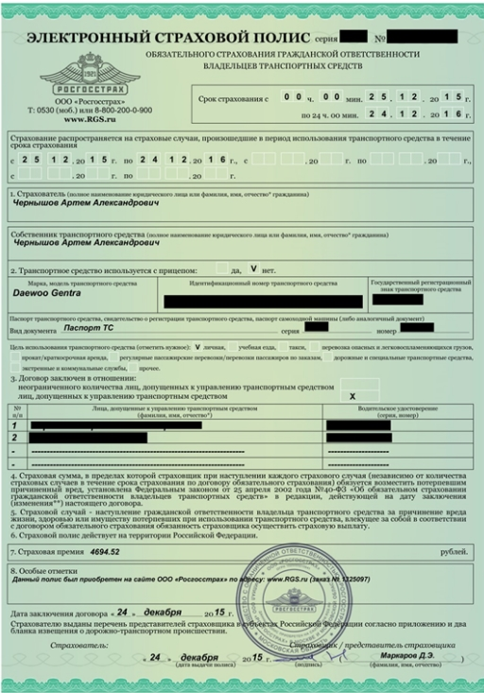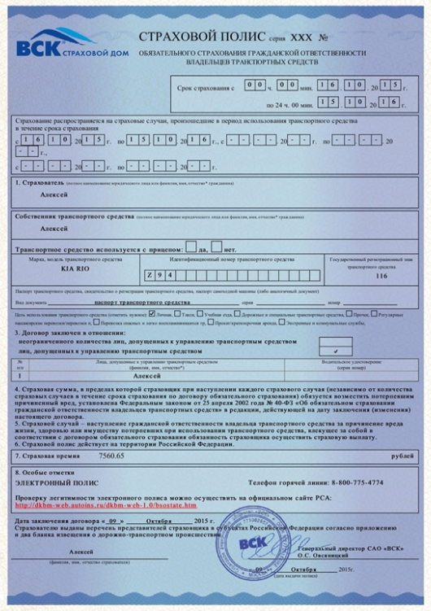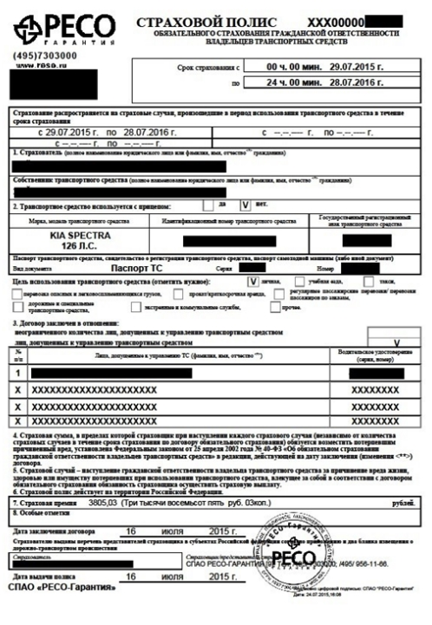

Как проверить подлинность электронного полиса?
Несмотря на то что классические способы обмана как, например, продажа фальшивых полисов ненастоящим страховым агентом, не применимы для электронной страховки – попасться на уловку мошенников можно и в интернете.
Самый распространенный метод продажи электронных бланков ОСАГО среди аферистов – продажа поддельных электронных свидетельств на фиктивных сайтах-клонах настоящих компаний, которые имеют созвучный веб-адрес и такой же дизайн, как официальные страницы страховых организаций.
РСА тратит немало усилий на своевременное обнаружение и блокировку таких сайтов, однако риск быть обманутым все же есть, особенно у граждан, владеющих слабыми навыками работы на компьютере и не имеющих опыт оплаты услуг в интернете. Как правило, подделки отличаются сильно заниженной стоимостью предлагаемых услуг.
Для того чтобы покупатель мог убедиться в подлинности проданного ему полиса, страховые компании вместе с самим полисом посылают ему на электронную почту специальную ссылку, которая предлагает проверить наличие свидетельства ОСАГО в единой базе на официальном сайте РСА (а оно туда добавляется автоматически). Если такая ссылка по каким-то причинам не пришла вместе со страховкой, проверку можно выполнить самостоятельно. Для этого необходимо перейти на страницу проверки подлинности: http://dkbm-web.autoins.ru/dkbm-web-1.0/osagovehicle.htm.
Вот как выглядит стандартная форма проверки действительности полиса ОСАГО на сайте РСА: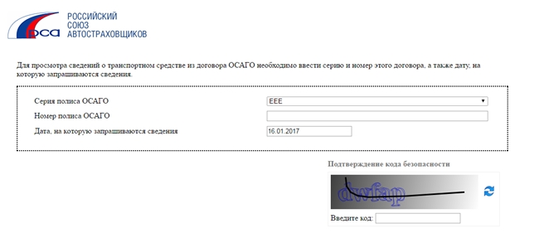

В указанные поля необходимо ввести запрашиваемые данные о серии и номере договора ОСАГО, после чего выполнить поиск по базе РСА. В том случае, если такой полис действительно существует, система выдаст базовую информацию о застрахованном транспортном средстве, например в таком виде: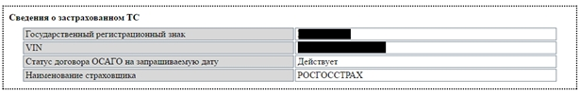
Наличие такого окошка будет означать, что купленная страховка является подлинной.

Что предъявлять сотрудникам ГИБДД?
Раньше процесс проверки сотрудником ГИБДД наличия полиса ОСАГО у гражданина был предельно прост и понятен. Водитель предъявлял оригинал документа, инспектор сверял информацию из него с данными автомобиля и водителя.
С введением электронного ОСАГО процесс проверки полиса ничуть не усложнился, однако процедура проверки значительно поменялась. Всем сотрудникам ГИБДД было разослано специальное разъяснительное письмо (Письмо от 03.07.2015 № 13/12-у-4440), в котором инспекторам доносилась информация о том, каким образом они должны проверять электронный полис. Процесс проверки производится предельно просто: через специальный сервис в сети ИМТС МДВ РФ или в случае его недоступности через официальный сайт РСА, сотрудник ГИБДД делает запрос в базу данных о наличии страховки по гос. регистрационному знаку и VIN автомобиля.
Однако в ПДД данные нормы до сих пор обновлены не были (хотя изменения обещают внести уже давно), в частности в актуальной на сегодня редакции имеется такой пункт:
2.1. Водитель механического транспортного средства обязан:
2.1.1. Иметь при себе и по требованию сотрудников передавать им, для проверки:
…
страховой полис обязательного страхования гражданской ответственности владельца транспортного средства в случаях, когда обязанность по страхованию своей гражданской ответственности установлена федеральным законом.
Поэтому если исходить из действующего законодательства, требование инспектора предъявить полис будет вполне законным, даже если водитель приобрел его электронную версию. И хотя за уже более чем год функционирования е-ОСАГО каких-то громких и резонансных скандалов по этому поводу не было, РСА рекомендует иметь при себе распечатанную версию полиса для упрощения процедуры проверки и предотвращения возможных разногласий. Особенно это касается отдаленных населенных пунктов, где техническая оснащенность службы ГИБДД оставляет желать лучшего. Очевидно, что ксерокопия страхового свидетельства не будет являться официальным документом, однако ее наличие может помочь сэкономить водителям время и упростить общение с инспекторами.
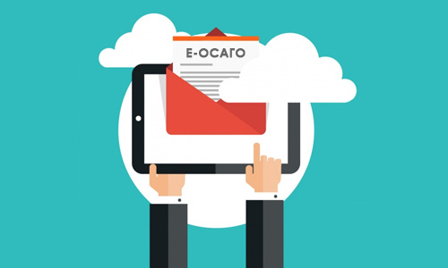

Преимущества электронного ОСАГО
Главное преимущество электронного ОСАГО – возможность удаленного оформления автостраховки. У страхователя отпадает необходимость лично посещать офис, готовить нужные документы и терять свое время в очереди. Это особенно актуально для занятых граждан, а также жителей отдаленных регионов по причине труднодоступности обычного полиса.
Кроме этого, к плюсам онлайн-страхования относят следующие моменты:
- электронную страховку невозможно потерять (поскольку она не имеет материального воплощения), а сама копия полиса будет храниться сразу в 3 экземплярах (в базе данных РСА, у страховой компании и у самого собственника транспортного средства);
- возможность оформить так называемый «чистый полис» (то есть без дополнительных услуг и ненужных опций, которые порой насильно навязываются клиентам в офисах страховщика);
- при соблюдении самых базовых правил осторожности вероятность мошенничества минимальна (тогда как покупая бумажный вариант ОСАГО, можно стать жертвой обмана со стороны сотрудников самой страховой организации);
- у граждан отдаленных регионов появилась реальная возможность выбрать любую понравившуюся страховую компанию (до появления электронного ОСАГО в таких районах, как правило, действовали 1-2 страховщика и у водителей просто не было другого выхода, кроме как оформлять автогражданку в этих организациях).

Недостатки такого полиса
Несмотря на большое число положительных сторон, у электронного ОСАГО можно выделить и ряд негативных черт:
- оформление возможно только для тех граждан, информация о которых уже содержится в базе данных РСА (то есть онлайн заказ полиса недоступен для водителей новичков);
- ошибки, допущенные при внесении большого количества информации о транспортном средстве и его владельце, дорого обойдутся пользователям (такие полисы признают недействительными, однако деньги за неудачное оформление не возвращаются, ввиду того, что данные ошибки трактуются страховыми компаниями как предоставление ложной информации);
- проверка электронного ОСАГО отнимает у инспекторов ГИБДД куда больше времени, чем бумажный вариант (ведь им нужно узнать данные автомобиля, а затем сверять их с базой);
- большое количество технических сложностей, которые могут возникнуть при оформлении полиса в интернете (со временем систему должны отладить, но на данный момент различные сбои, ошибки базы данных и прочие проблемы на сайте страховщиков – привычная картина).

